**«Мы здоровью**

**скажем ДА!»**



**Фото материал на тему:**

**« Здоровьесберегающие технологии и физическое развитие детей в нашем детском саду».**

☺

**Подготовили:**

**Воспитатели II мл. гр.**

**О.А.Тонкошкур**

**Н.Л.Додукалова**

**Зарядка всем полезна,**

**Зарядка всем нужна.**

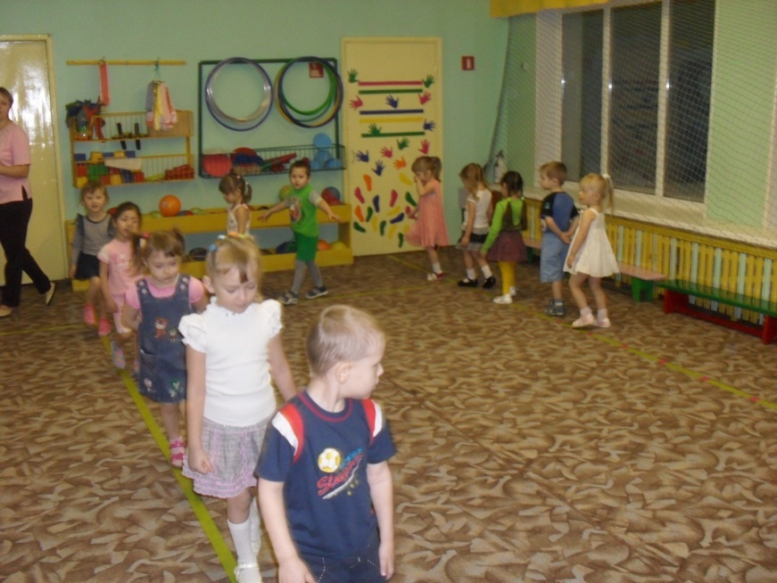

**От лени и болезней**

**Спасает нас она.** 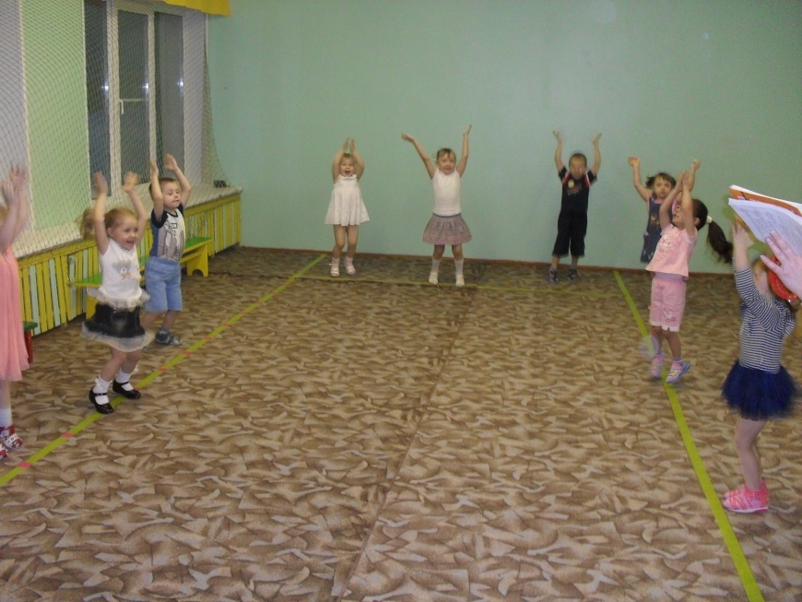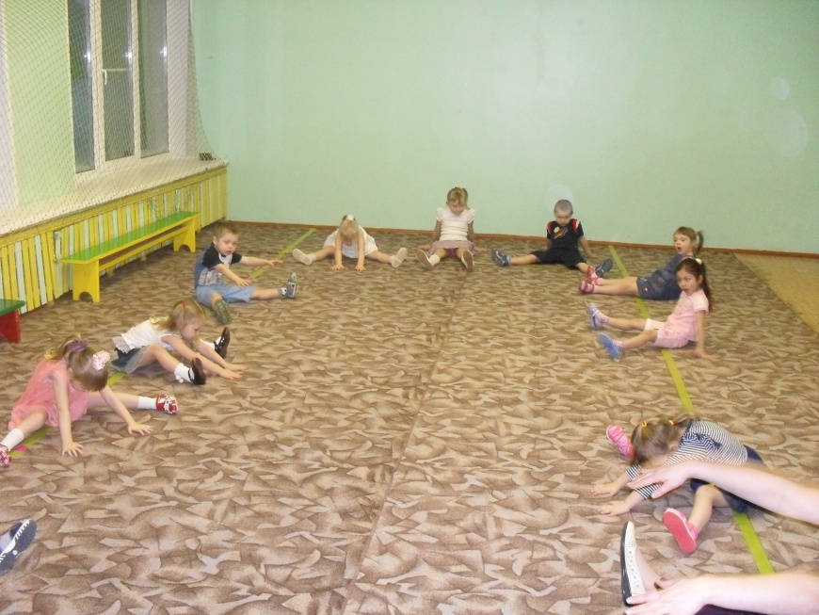

**Надо всем нам постараться**

**И привычку завести:**

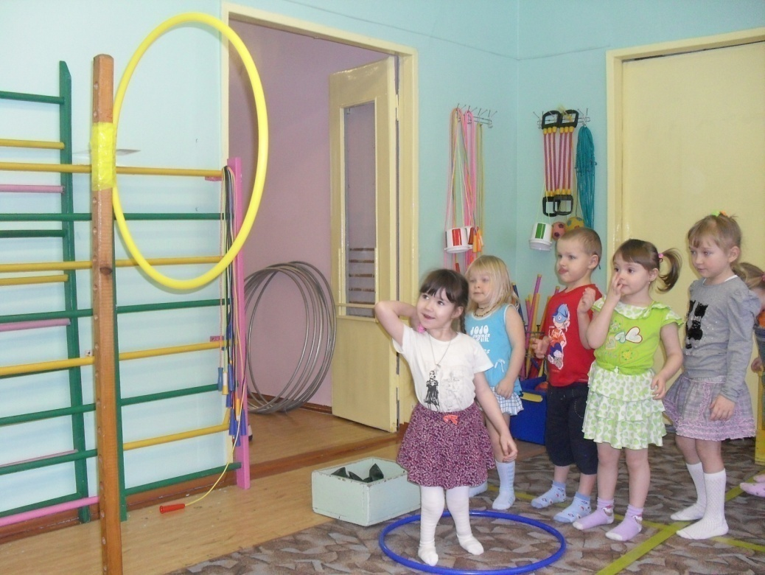

**Физкультурой заниматься,**

**Чтоб здоровыми расти.**

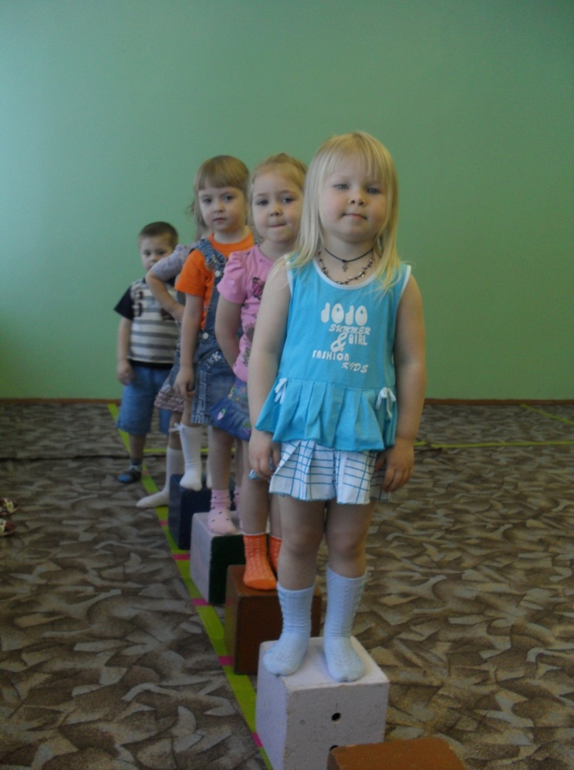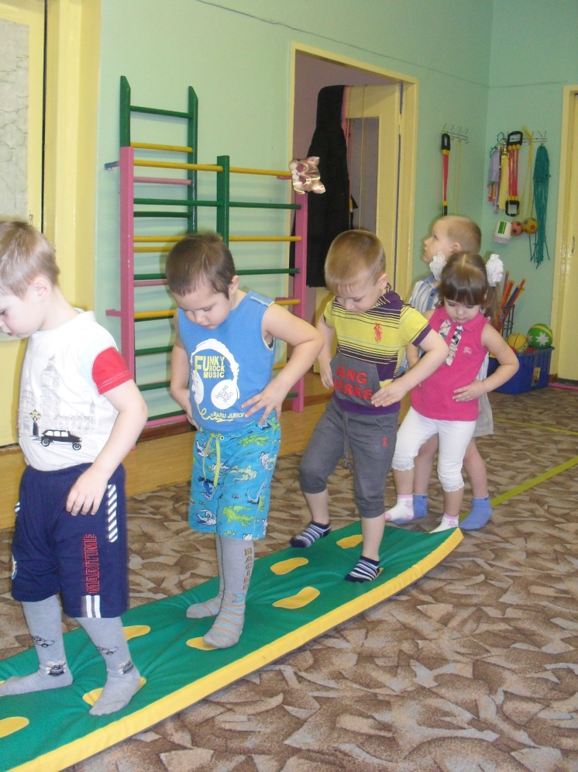

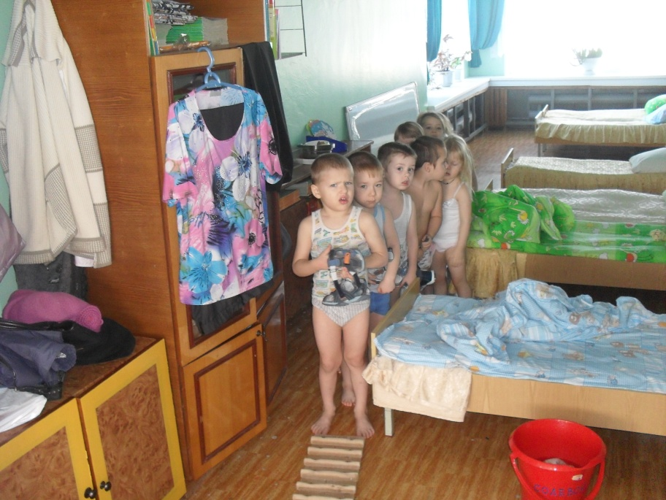 **Знает даже осьминог,**

**Что идёт «простуда ног».**

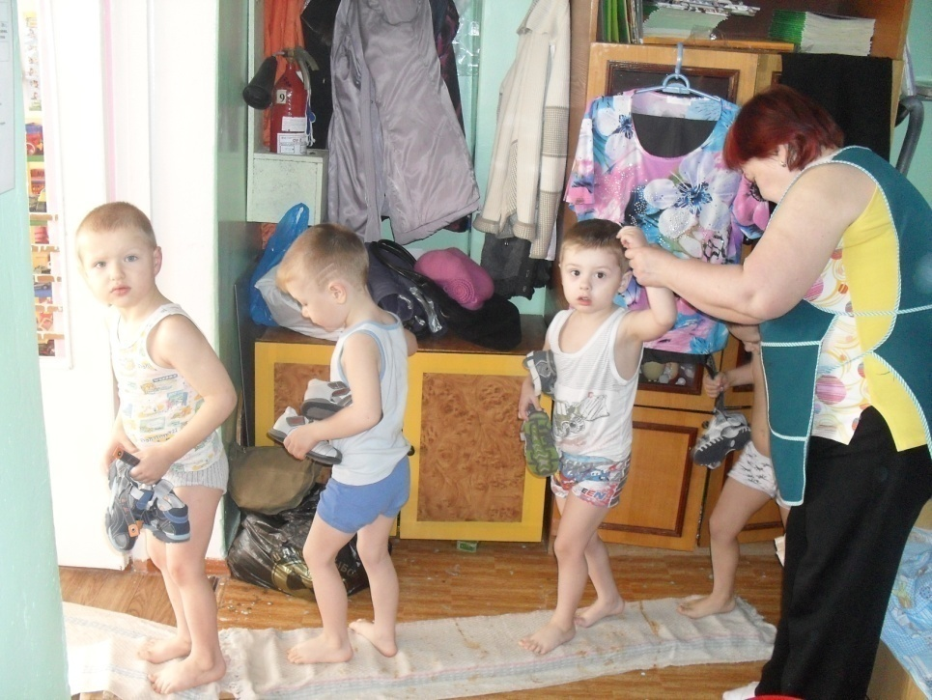

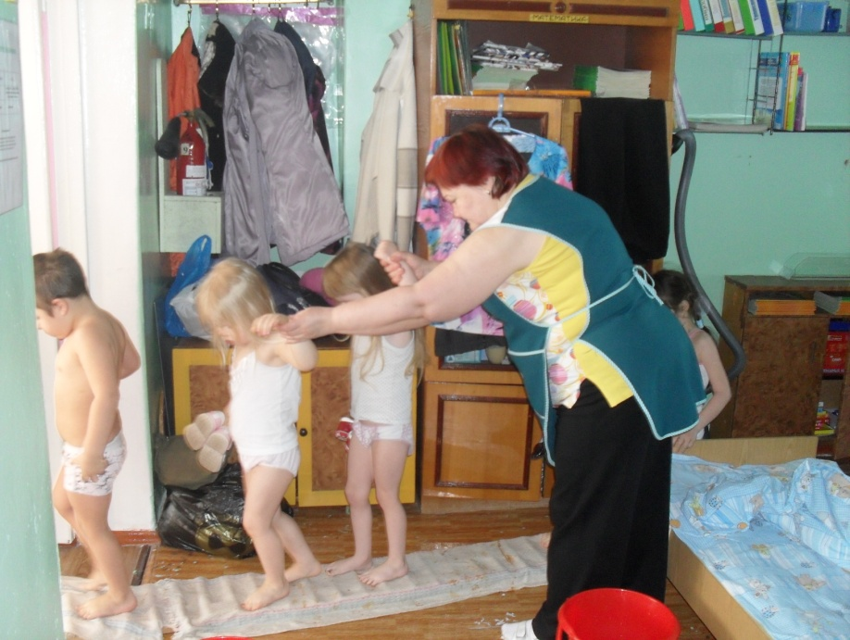

**Значит, всем пора понять -**

**Надо ноги закалять!**

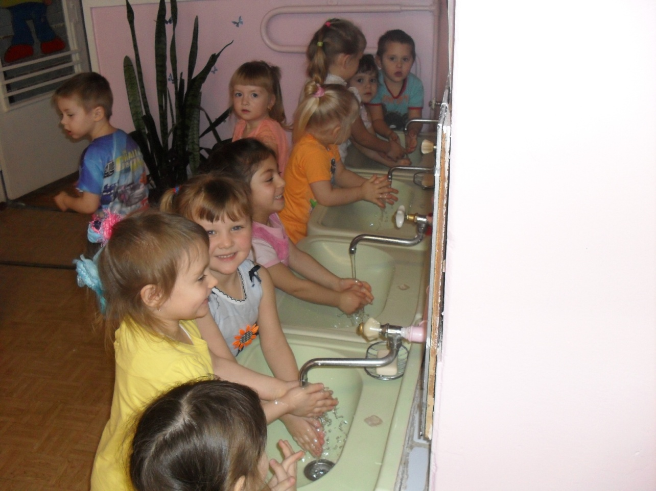

**Умывать лицо и руки,**

**Надо по два раза в сутки.**

**Снижая постепенно у воды температуру,**

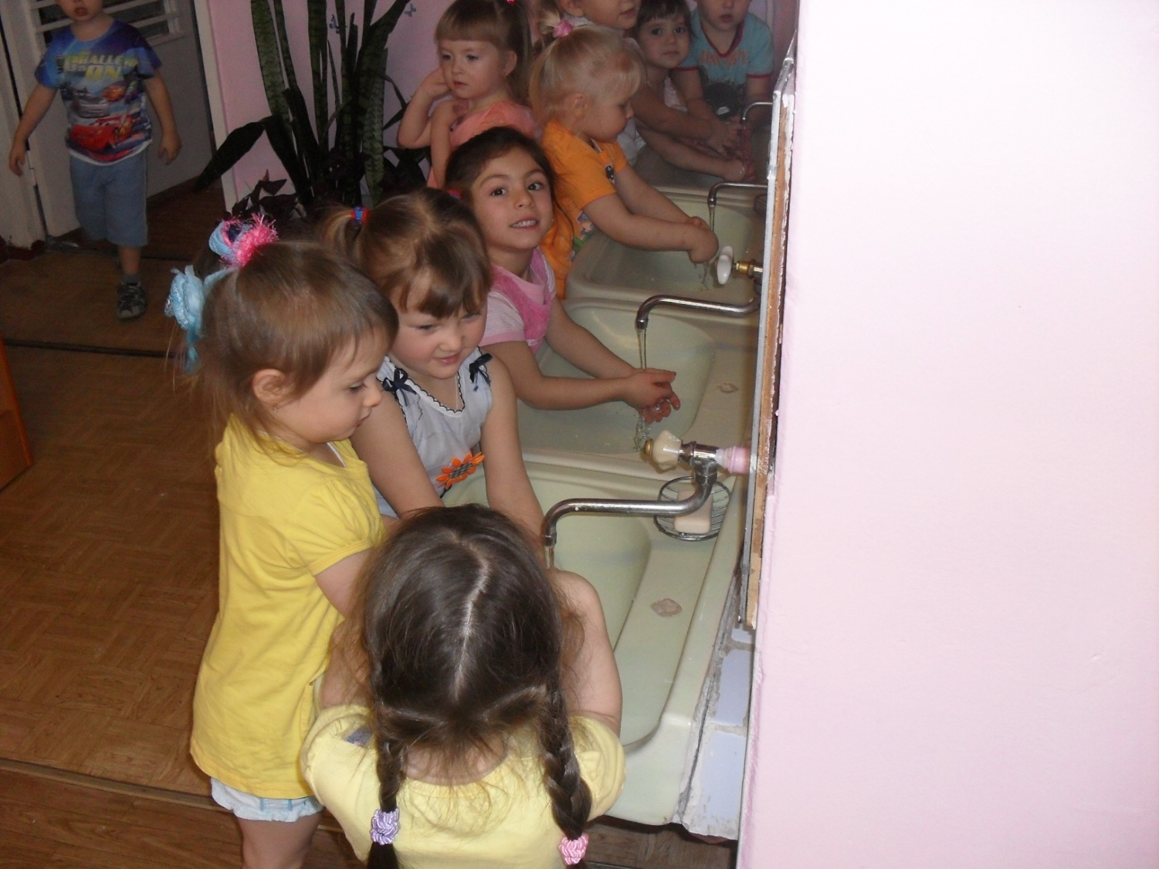 **Чтобы позабыть нам про микстуру.**

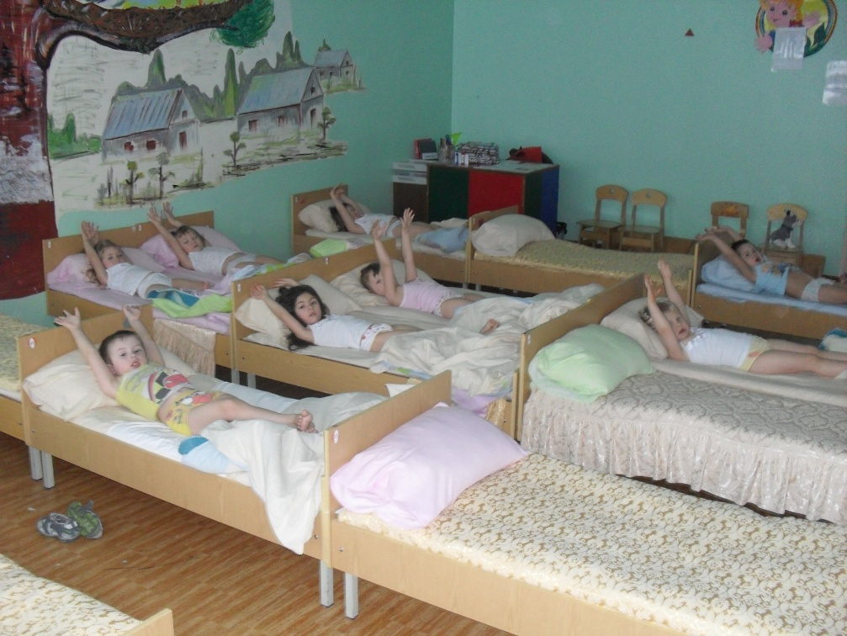

**Вот проснулись ручки,**

**Вот проснулись ножки**

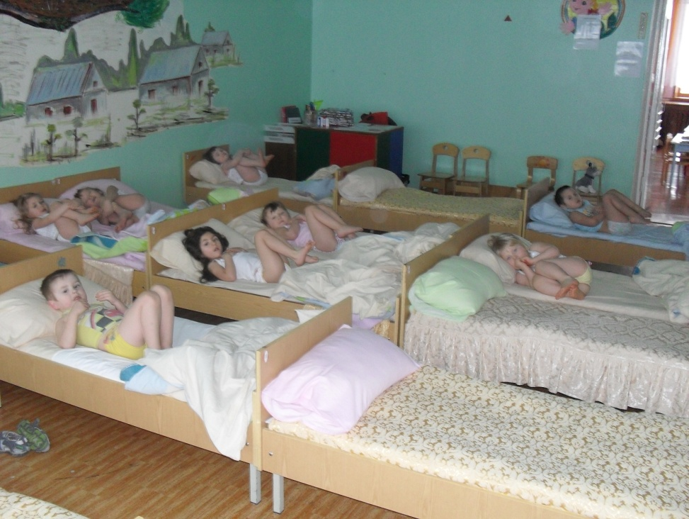**Гимнастика после дневного сна**

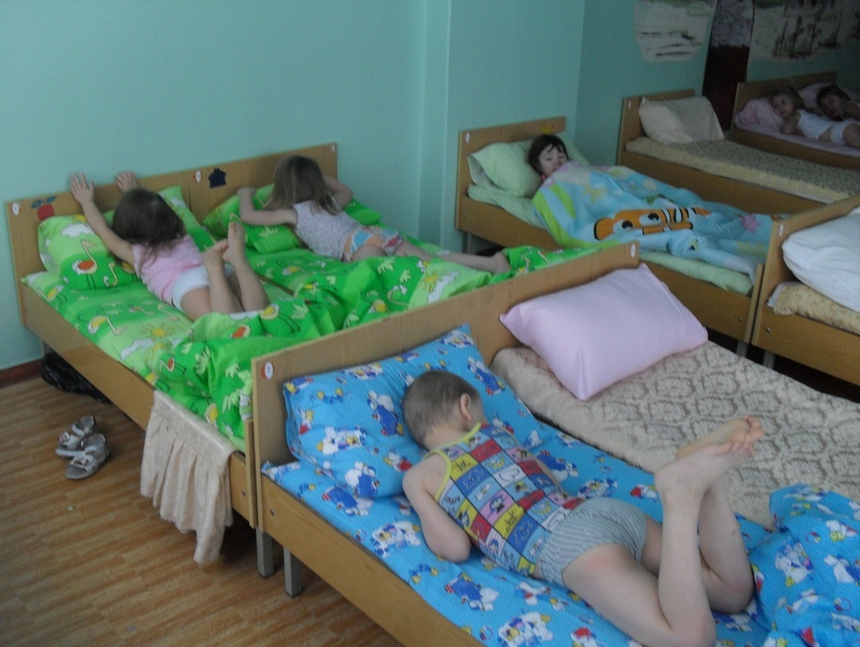

**И хотят скорей бежать**

**К маме по дорожке.**

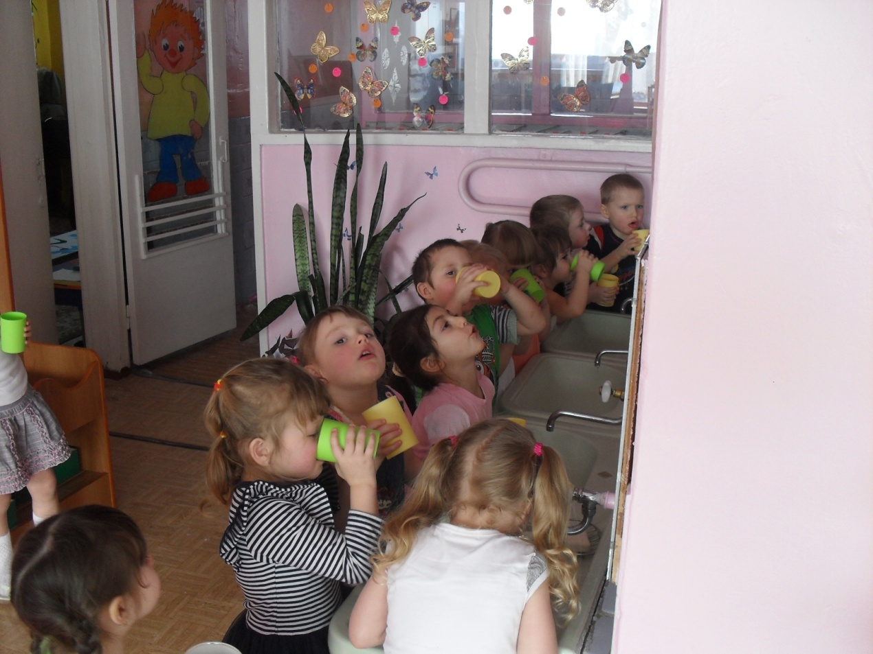 **Полоскание рта после обеда**

Доктор «пилюлькин»

Передал нам микстурку.

В рот её мы наберём,

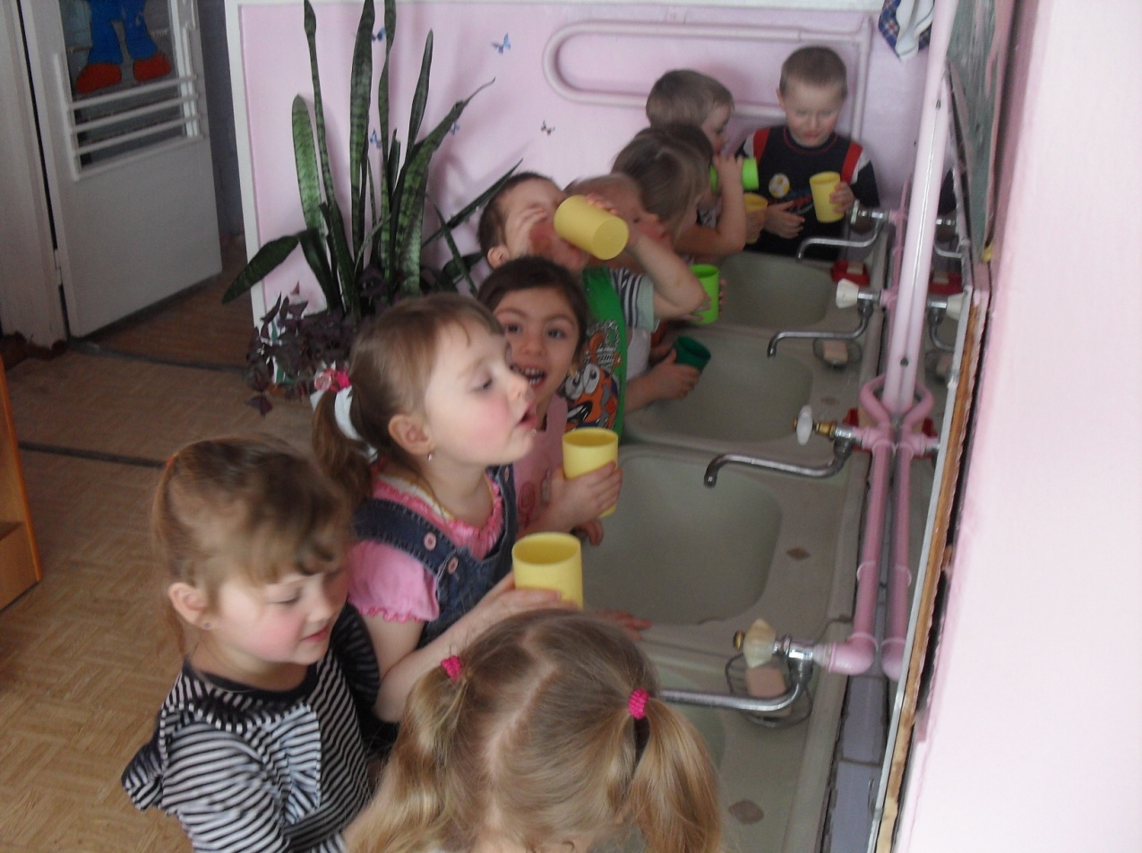Все микробы сполоснём.

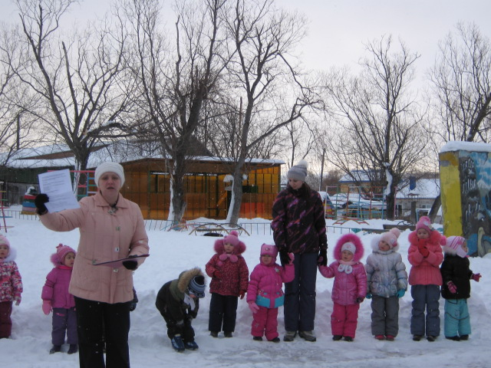**Физкультурное развлечение на улице**

**Раз! Два! Раз! Два! Марширует детвора.**

**Друг за другом! Ровный строй!**

**Будь внимательным, не стой!**

**Ходим прямо и кругами,**

**Громко топаем ногами.**

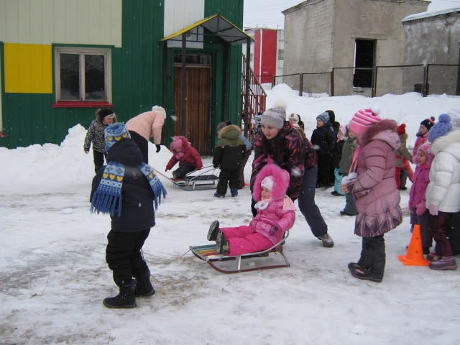

**Приготовились! Бежим!**

**Быстро, словно мы летим!**

**Догоняем! Обгоняем!**

**Будто птиц весёлых стая.**

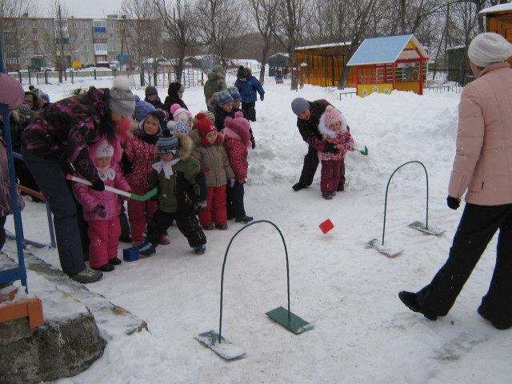

**Весело в хоккей играем,**

**Попадаем точно в цель.**

**Ловкость, меткость развиваем.**

**Пусть боится нас мишень!**